РЕСПУБЛИКА ТАТАРСТАН  МУНИЦИПАЛЬНОЕ КАЗЕННОЕ УЧРЕЖДЕНИЕ  «УПРАВЛЕНИЕ ОБРАЗОВАНИЯ БУИНСКОГО МУНИЦИПАЛЬНОГО РАЙОНА» | 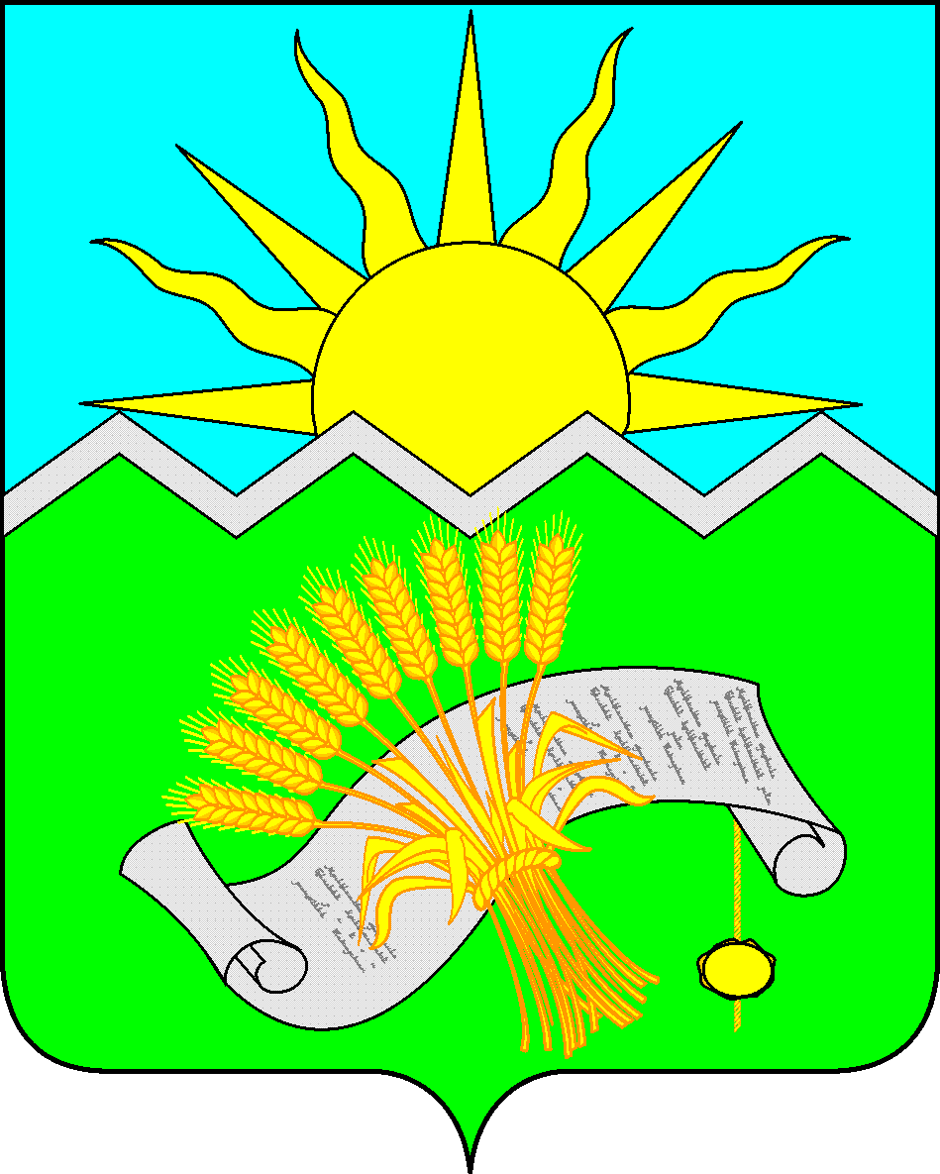 | ТАТАРСТАН РЕСПУБЛИКАСЫ  «БУА МУНИЦИПАЛЬ  РАЙОНЫ  МӘГАРИФ ИДАРӘСЕ»  МУНИЦИПАЛЬ  КАЗНА УЧРЕЖДЕНИЕСЕ

ПРИКАЗ БОЕРЫК

«10» октября 2017 г. №1004

«О проведении межрайонного семинара по диссеминации опыта работы МКУ «Управление образования Буинского муниципального района»

В соответствии с письмом МКУ «Отдел образования Исполнительного комитета Апастовского муниципального района Республики Татарстан»
Исх. - №802 от 22 сентября 2017 года
приказываю:
- Провести межрайонный семинар по диссеминации опыта работы МКУ «Управление образования Буинского муниципального района» с участием руководителей и заместителей директоров по учебной работе общеобразовательных организаций и методистов МКУ «Отдел образования Исполнительного комитета Апастовского муниципального района РТ» 12 октября 2017 года.
- Утвердить программу межрайонного семинара (приложение 1).
- Руководителям школ МБОУ «Гимназия №5 города Буинска РТ№ (Фахрутдинов Р.Ф.), МБОУ «Лицей-интернат (школа для одаренных детей) города Буинска РТ» (Абзалов И.И.), МБОУ «СОШ им.Сагдеева» Буинского муниципального района РТ (Победимская С.Е.) создать условия для проведения практической и пленарной части семинара согласно программе.
- Руководителям МБОУ «СОШ №1 с УИОП города Буинска РТ» (Калимуллин Р.Р.), МБОУ «Лицей №2 города Буинска РТ» (Ахметов Р.Р.), МБОУ «Гимназия им.Вахитова города Буинска РТ» (Зиннатуллин Л.Б.), МБОУ «СОШ им.Сагдеева» Буинского муниципального района РТ (Победимская С.Е.) предоставить материалы из опыта организации методической работы для оформления выставки на базе МБОУ «СОШ им.Сагдеева» Буинского муниципального района РТ.
- Ответственным за организацию и проведение семинара назначить заместителя начальника по учебно- методической работе Бикчантаеву А.Р. и старшего методиста Хасанова И.М.
- Контроль над исполнением настоящего приказа оставляю за собой.

Заместитель руководителя Исполнительного комитета-
начальник МКУ «Управление образования
Буинского муниципального района» И.Ф. Ханбиков

Исп. Бикчантева А.Р.
3-11-52

Приложение к приказу по МКУ «Управление образования»
№ 1004 от10.10.2017

Программа межрайонного семинара
по изучению и распространению опыта работы МКУ «Управление образования Буинского муниципального района»

Дата проведения - 12 октября 2017 г.
Начало семинара: 8.30 часов
Участники семинара:
1 группа – руководители общеобразовательных организаций Апастовского муниципального района РТ (модераторы: Бикчантаева Алия Рифкатовна, заместитель начальника по УМР, Хусниева И.И., методист по учебным дисциплинам)
2 группа- заместители директоров по учебной работе общеобразовательных организаций Апастовского муниципального района РТ (модераторы: Хасанов Ильсур Мидхатович, старший методист, Загрутдинова И.З., методист по аттестации и кадровой работе)

ПРОГРАММА ПРАКТИЧЕСКОЙ ЧАСТИ
Участники: 1 группа
Место проведения: МБОУ «Гимназия №5 города Буинска РТ»

08.00-08.30 | Встреча участников семинара.
08.30-08.45  08.45-09.00 | Приветствие участников семинара | Фахрутдинов Р.Ф.  Нуруллаева Р.Я. | Актовый зал
08.30-08.45  08.45-09.00 | Экскурсия по гимназии | Фахрутдинов Р.Ф.  Нуруллаева Р.Я. | Актовый зал
09.00-10.00 | Инновационные подходы к повышению качества образования. | Седавных Е.В. | Кабинет 33
10.00-11.00 | Опыт участия педагогического коллектива гимназии в грантовых конкурсах ФЦПРО в РФ на 2016-2020 годы. | Соловьев Р.Ю. | Кабинет 33
10.30-10.45 | Платные услуги как одно из средств повышения качества образования. | Соловьев Р.Ю. | Кабинет 33
10.45-11.00 | Рефлексия. | Фахрутдинов Р.Ф. | Кабинет 33
11.00-11.30 | Обед |  | Столовая
11.30 | Отъезд участников семинара

Участники: 2 группа
Место проведения: МБОУ «Лицей-интернат (школа для одаренных детей) города Буинска РТ»

08.00-08.30 | Встреча участников семинара.
08.30-08.35  08.35-09.05 | Приветствие участников семинара | Абзалов И.И. | Актовый зал
08.30-08.35  08.35-09.05 | Виртуальная экскурсия по школе | Абзалов И.И. | Актовый зал
08.30-08.35  08.35-09.05 | «Результаты работы лицея-интерната и перспективы дальнейшего развития» | Белова Н.М.  Зайнуллина Г.Д. | Актовый зал
09.10-09.35 | Фрагмент интегрированного урока математики и окружающего мира в 3-б классе на тему: «Таблица умножения на 4. Формулы здоровья». | Белова Н.М.  Константинова Н.А. | Кабинет № 2
09.45-10.15 | Фрагмент урока английского языка в 10 классе на тему: «Хобби и увлечения». | Белова Н.М., ЗДУР  Абзалилова Э.Ф., учитель англ.языка | Кабинет № 23
10.25-10.45 | Мастер-класс на тему: «Развитие творческого мышления через организацию деятельностного подхода на уроках астрономии» | Ганеева Л.А  Зайнуллина Г.Д. | Кабинет № 31
10.45-11.00 | Круглый стол | Загрутдинова И.З.  Белова Н.М. | Кабинет №31
11.00-11.30 | Обед |  | Столовая
11.30 | Отъезд участников семинара

ПРОГРАММА ПЛЕНАРНОЙ ЧАСТИ

Участники: руководители и заместители директоров по учебной работе общеобразовательных организаций Апастовского муниципального района РТ, методисты управления образования
Место проведения: МБОУ «СОШ им.Сагдеева Буинского муниципального района РТ»

11.30-12.00 | Методическая выставка |  | Еремеева З.А.  Ибрагимова Р.К.  Фахрутдинова А.Ф
12.00-13.00 | - Приоритетные направления развития образования в Буинском муниципальном районе.  - Разработка и реализация муниципальной «дорожной карты»  по повышению качества образования.  - Муниципальная оценка качества образования. |  | Ханбиков И.Ф., заместитель руководителя Исполнительного комитета - начальник  Бикчантаева А.Р., заместитель начальника по учебно-методической работе  Хасанов И.М., старший методист
13.00 | Отъезд участников семинара

